HLC小口径笼式单座调节阀
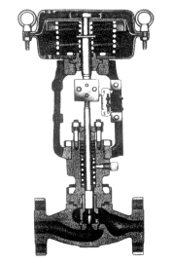
HLC小口径笼式单座调节阀：是一种高性能的调节阀，坚固的阀芯导向和套筒可防止液体发生内蒸和空化。结构紧凑，有呈S流线型的通道，使其压降损失小，流量大，可调范围广。
调节阀的泄漏量符合ANSI B16.04-104标准。调节阀配用多弹簧薄膜执行机构，其结构紧凑，输出力大。
本产品符合GB/T4213-92。

技术参数和性能
阀 体
型 式 角型单座铸造球形阀
公称通径 20、25mm
公称压力 ANSI 125、150、300、600
JIS10、16、20、30、40K
PN1.6、4.0、6.4MPa
连接型式 法兰连接：FF、RF、RJ、LG
法兰标准：JIS B2201-1984、ANSI B16.5-1981、JB79-59等
焊接连接：嵌接焊SW
材 料 铸钢（ZG230-450)、铸不锈钢（ZG1Cr18Ni9Ti、
ZG1Cr18Ni12Mo2Ti、ZG316L)、钛等
上 阀 盖 常温型（P）：-17～+230℃
伸长I型（EI)：-45～-17℃、+230～+566℃
伸长Π型（EΠ）：-100～-45℃
伸长Ш型（EШ):-196～-100℃
注：工作温度不准超过各种材料的允许范围
压盖型式 螺栓压紧式
填 料 V型聚四氟乙烯填料、含浸聚四氟乙烯石棉填料、石棉编织填料、石墨填料
阀内组件
阀芯型式 单座套筒式柱塞型阀芯
流量特性 等百分比特性（%）和线性特性（L），参考图1
套筒形式 分离式套筒
材 料 不锈钢（1Cr18Ni9Ti、1Cr18Ni12Mo2Ti、17-4PH、9Cr18、316L)、
不锈钢堆焊司太莱合金、钛耐腐蚀合金等

HLC小口径笼式单座调节阀
执行机构
型 式 HA多弹簧膜执行机构
膜片材料 丁睛橡胶夹尼龙布

弹簧范围 20～100、80～240KPa
供气压力 140～400KPa
气源接口 Rc 1/4
环境温度 -30～70℃
阀作用型式 气一关式或气一开式
附 件 定位器、空气过滤减压器、保位阀、行程开关、阀位传送器、手轮机构等
性 能
泄 漏 量 金属阀座：小于阀额定容量的0.01%，符合ANSI B16.04-1976IV级
回 差 带定位器：小于全行程的1%
不带定位器：小于全行程的3%
基本误差 带定位器：小于全行程的±1%
不带定位器：小于全行程的±5%
注：采用标准的V型聚四氟乙烯填料时。
可调范围 50：1（0.25≤Cv≤14)或30:1（Cv≤0.16）
Cv值和行程
额定Cv值 |  |  | 0.01 | 0.04 | 0.1 | 0.16 | 0.25 | 0.4 | 0.63 | 1.0 | 1.6 | 2.5 | 4.0 | 6.3 | 10 | 14
流量  特性 | 金属  阀座 | 等百分比（%） |  |  |  |  | ○ | ○ | ○ | ○ | ○ | ○ | ○ | ○ | ○ | ○
流量  特性 | 金属  阀座 | 线性（L） | ○ | ○ | ○ | ○ | ○ | ○ | ○ | ○ | ○ | ○ | ○ | ○ | ○ | ○
额定行程 |  |  | 14。3
公称通径 |  |  | 20、25

注：符号○表示阀的规格范围
流量特性
典型的流量特性曲线

HLC小口径笼式单座调节阀

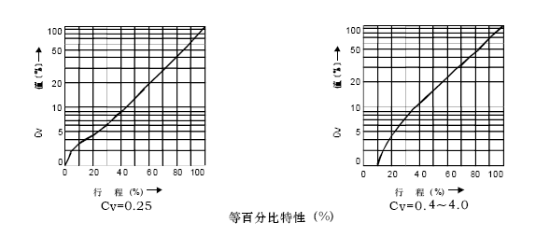

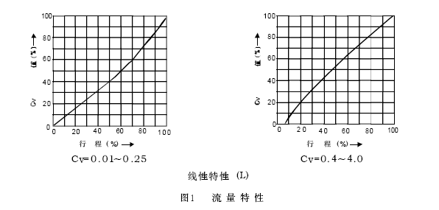
允许差压
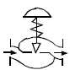
A、气一关式阀 100KPa
执行机构 | 供气压力 | 弹簧范围 | 定位器 | 允许压差
 |  |  |  | 额定Cv值
 |  |  |  | ≤0.25 | 0.4 | 0.63 | 1.0 | 1.6 | 2.5 | 4.0
HA1D | 1.4 | 0.2～1.0 | 有或无 | 40 | 31 | 31 | 16 | 16 | 10 | 10
 |  |  |  | 56
HA1D | 1.6 | 0.2～1.0 | 有 | 40 | 40 | 40 | 40 |  | 40 | 40
 |  |  |  | 100 | 100 | 100 | 84 | 84 | 52 | 52
HA1D | 4.0 | 0.8～2.4 | 有 |  |  |  | 40 | 40 | 40 | 40
 |  |  |  |  |  |  | 100 | 100 | 100 | 100
HA2D | 1.4 | 0.2～1.0 | 有或无 | 40 | 40 | 40 | 32.6 | 32.6 | 20 | 20
 |  |  |  | 100 | 62 | 62
HA2D | 1.6 | 0.2～1.0 | 有 |  | 40 | 40 | 40 | 40 | 40 | 40
 |  |  |  |  | 100 | 100 | 100 | 100 | 100 | 100

HLC小口径笼式单座调节阀

B、气一开式阀 100KPa

执行机构 | 供气压力 | 弹簧范围 | 定位器 | 允许压差
 |  |  |  | 额定Cv值
 |  |  |  | ≤0.25 | 0.4 | 0.63 | 1.0 | 1.6 | 2.5 | 4.0
HA1D | 1.4 | 0.2～1.0 | 有或无 | 40 | 31 | 31 | 16 | 16 | 10 | 10
 |  |  |  | 56
HA1D | 2.8 | 0.8～2.4 | 有 | 40 | 40 | 40 | 40 | 40 | 40 | 40
 |  |  |  | 100 | 100 | 100 | 100 | 100 | 72 | 72
HA2D | 1.4 | 0.2～1.0 | 有或无 | 40 | 40 | 40 | 32.6 | 32.6 | 20 | 20
 |  |  |  | 100 | 62 | 62
HA2D | 2.8 | 0.8～2.4 | 有 |  | 40 | 40 | 40 | 40 | 40 | 40
 |  |  |  |  | 100 | 100 | 100 | 100 | 100 | 100
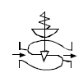
注：1.最大允许压差不准超过ANSI B16.34-1981或JIS B2201-1984标准规定的最大工作压力。
- 同一格内的上方数字表示阀常开允许压差，下方数字表示阀全关时的允许压差。
- 黑线框内数字表示阀配用标准规格执行机构。

法兰距 mm
公称通径 |  | A
公称通径 | ANSI125FF  ANSI10RF  JIS10KFFRF  PN1.6 | JIS16K  RF | ANSI300RF  JIS20K RF  JIS30K RF  PN4.0 | ANSI600RF  JIS40K RF  PN6.4 | ANSI150  RJ | ANSI300  RJ | ANSI  600  RJ | JIS20K  沟槽型  嵌入型 | JIS30K  沟槽型  嵌入型 | ANSI  300  LG | ANSI  600  SW、BW
20 | 184 | 190 | 194 | 206 |  | 206 | 206 | 198 | 208 | 203 | 206
25 | 184 | 193 | 197 | 210 | 197 | 210 | 210 | 198 | 212 | 206 | 210
注：1、法兰距符合IEC534-3-1976标准。

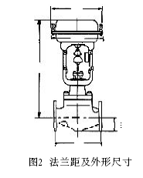
外形尺寸 mm
执行机构 | H |  |  |  | φB | C | E
执行机构 | 常温型  P | 伸长  I  型  E I | 伸长  Π  型  EΠ | 伸长  Ш  型  EШ | φB | C | E
HA1D、R | 375 | 525 | 685 | 900 | 218 | 230 | 40
HA2D、R | 450 | 600 | 760 | 975 | 267 | 281 | 40
注：表上H栏尺寸是调节阀不带手轮机构的数字，如果
带手轮机构，要相应加上手轮机构的尺寸。

HLC小口径笼式单座调节阀

重 量
I、法兰连接 kg
公称  通径 | 执行  机构 | ANSI125、150 JIS 10K |  |  |  | ANSI300、600 JIS16、20、30、40K
公称  通径 | 执行  机构 | 常温型  （P） | 伸长I型  （E I） | 伸长Π型  (EΠ) | 伸长Ш型  (EШ） | 常温型  （P） | 伸长I型  （E I） | 伸长Π型  （EΠ） | 伸长Ш型  （EШ）
20、25 | HA1D、R | 16 | 18 | 21 | 26 | 17 | 19 | 22 | 27
20、25 | HA2D、R | 23 | 25 | 28 | 33 | 24 | 26 | 29 | 34

Π、焊接连接 kg
公称通径 | 执行机构 | 常温型（P） | 伸长I型（EI) | 伸长Π型(EΠ) | 伸长Ш型(EШ）
20、25（SW） | HA1D、R | 14 | 23 | 19 | 24
20、25（SW） | HA2D、R | 21 | 16 | 26 | 31

